**Le projet « Robotique »**

**Centre de Loisirs Ustaritz**

**J’ai appris le suivant .....**

**Robotique : « Modular Robotics Cubelets »**

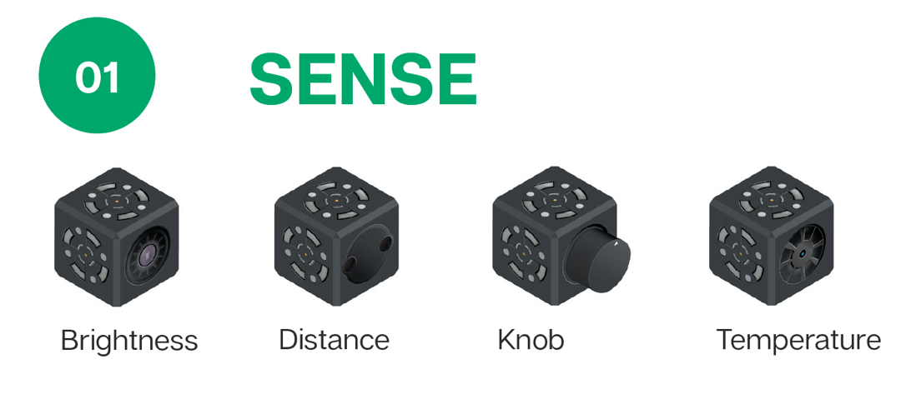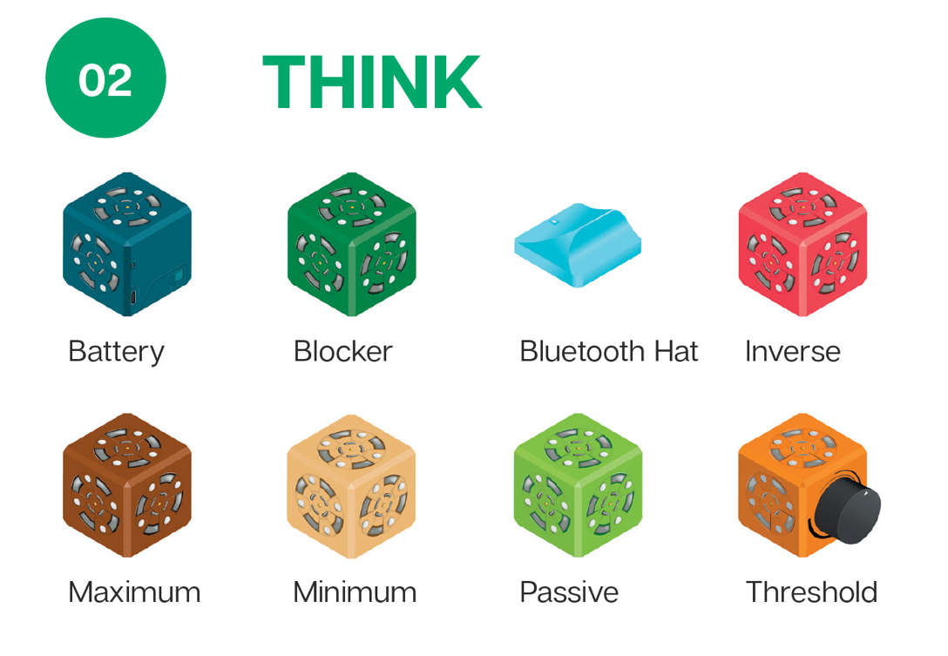

**J'ai appris :**

* qu'il existe 3 types de cubelets : les cubelets « SENSE » (detecteur), les cubelets « THINK »(calculer) et les cubelets « ACT »(agir) ; - comme indiqué dans le diagramme ci-dessus ;

- qu'il existe 17 cubelets différents au total - 4 cubelets  « SENSE, » 8 cubelets « THINK » et 5 cubelets « ACTION » - comme le montre le schéma ci-dessus. Chaque cubelet remplit une fonction différente ;

* qu'il existe un cubelet « BATTERY » qui fournit de l'énergie aux cubelets « SENSE », « THINK » et « ACT » ;
* qu'un robot construit à partir de cubelets doit avoir au moins un cubelet « BATTERY », un cubelet « SENSE » et un cubelet « ACT » - par exemple le cubelet BATTERY, un cubelet « SENSE : DISTANCE » et un cubelet « ACT : DRIVE » comme indiqué dans le diagramme ci-dessous
* A picture containing LEGO

  Description automatically generated with low confidence
* que de nombreux types de robots différents peuvent être construits à partir des 17 cubelets - il s'agit d'un exemple de conception robotique modulaire qui peut être beaucoup plus flexible et efficace qu'une conception robotique fixe (par exemple, en utilisant les 3 cubelets « BATTERY », « DISTANCE » et « DRIVE » indiqués dans le diagramme ci-dessus, 40 robots différents peuvent être construits - voyez-vous comment ?) ;
* que chaque Cubelet peut traiter des données et les transmettre à d'autres Cubelets - les Cubelets eux-mêmes traitent les données recueillies par les Cubelets capteurs pour piloter les Cubelets acteurs ;
* que, contrairement à de nombreux robots, il n'y a pas d'ordinateur central (par exemple, un microprocesseur) pour traiter les données recueillies par les cubelets <<SENSE>> et les utiliser pour piloter les cubelets « ACT » ;
* que chaque cubelet peut être reprogrammé pour avoir des propriétés différentes en utilisant le HAT Bluetooth et en le connectant à l'APP Cubelets sur un smartphone ou un ordinateur ;
* que les cubelets sont un exemple de système informatique distribué.

**Compétences manuelles**

**J'ai appris comment :**

- suivre les instructions sur la manière d'assembler les Cubelets dans le bon ordre pour construire un robot ayant des propriétés particulières ;

- construire des parcours d'obstacles simples pour des robots utilisant des capteurs de distance ;

- utiliser une torche pour contrôler des robots utilisant des capteurs de lumière.

**Robotique : Makeblock mBOT**

**J'ai appris que le mBOT :**

- est un robot qui ressemble à bien des égards aux robots cubelets et qui s'en distingue également par certains aspects ;

- possède 2 capteurs de distance ;

- possède 2 capteurs de lumière ;

- possède deux moteurs, chacun entraînant une grande roue ;

- possède une unité centrale de traitement / un ordinateur de bord

- est alimenté par une batterie

- peut être contrôlé par des programmes embarqués qui lui permettent de suivre une ligne noire ou d'éviter des obstacles ou d'être contrôlé par une télécommande

- peut être connecté à un téléphone mobile par Bluetooth et à l'APP Makeblock et contrôlé par l'APP

- peut être connecté à un ordinateur soit par Bluetooth, soit par un câble USB

- peut être programmé sur un ordinateur en utilisant le langage de programmation Scratch ou Python dans l'environnement mBlock.

**Compétences manuelles**

J'ai appris à :

- comment construire des parcours d'obstacles simples pour des robots utilisant des capteurs de distance ;

- comment utiliser une torche pour contrôler des robots utilisant des capteurs de lumière ;

- comment utiliser une télécommande pour diriger le robot

**Travailler avec d’autres personnes**

J'ai appris :

- que je peux apprendre des autres ;

- que je peux aider les autres à apprendre ;

- que le travail avec d'autres peut être plus efficace que le travail individuel ;

- qu'aider les autres m'aide à mieux comprendre ce que je fais et pourquoi je le fais.

**Moi**

J'ai appris que << **Je peux le faire, je peux réussir >>**

**Félicitations !**

Dans cet espace, vous pouvez ajouter tout ce que vous pensez avoir appris en réalisant ce projet avec succès et tout ce que vous pensez que le projet pourrait être amélioré. Merci d'avance !

**Pour aller plus loin : La robotique générale**

J'ai appris :

* que tous les robots ont besoin d'une source d'énergie pour fonctionner - batteries (qui peuvent être rechargées par l'énergie solaire, l'énergie éolienne, l'énergie marémotrice, etc.) ;
* que tous les robots peuvent faire au moins trois choses : détecter, calculer et agir ;
* que les robots peuvent être extrêmement petits - suffisamment petits pour circuler dans les artères et les veines humaines - ou extrêmement grands - suffisamment grands pour construire des moteurs de fusées pouvant aller jusqu'à Mars ;
* que différents robots perçoivent, calculent et agissent de différentes manières ;
* que pour détecter leur environnement, certains robots utilisent des dispositifs simples, tels qu'un sonar détecteur d'obstacles, un capteur de lumière ou un capteur de chaleur, tandis que d'autres robots s'appuient sur des capteurs multiples, tels que des caméras, des gyroscopes et des télémètres laser ;
* que pour calculer, certains robots utilisent de petits circuits électroniques qui peuvent inclure un microcontrôleur tel que l'Arduino ou un microprocesseur tel que le Raspberry Pi, tandis que d'autres utilisent un puissant processeur multicœur ou même une grappe d'ordinateurs en réseau ;
* que pour agir, certains robots se déplacent, d'autres manipulent des objets et d'autres encore peuvent se déplacer et manipuler des objets ;
* que certains robots sont conçus pour effectuer des tâches spécifiques, tandis que d'autres sont plus flexibles et peuvent faire beaucoup de choses différentes ;
* que, bien que les robots détectent, calculent et agissent de différentes manières, ils fonctionnent tous de la même manière : leurs capteurs transmettent des mesures à un contrôleur ou à un ordinateur, qui les traite et envoie ensuite des signaux de commande aux moteurs et aux actionneurs, ce qui permet au robot de "faire des choses" ;
* qu'un robot répète constamment le cycle détection-informatique-action, ce qui est connu sous le nom de « boucle de rétroaction », et que c'est la rétroaction qui rend les robots intelligents ;
* que le rythme de développement des robots augmente rapidement et que les progrès de l'intelligence artificielle les rendent de plus en plus puissants, ce qui a d'énormes implications, bonnes et mauvaises, pour l'avenir de l'homme.

**Exemples de différents types de robots - pour vous faire réfléchir sur ce que sont les robots et vous inspirer !**

Dans le cadre d'une avancée majeure en nanomédecine, des chercheurs ont réussi à programmer des nanorobots pour qu'ils deviennent des systèmes robotiques ADN entièrement autonomes permettant de concevoir des médicaments très précis et de cibler les thérapies contre le cancer. Ces nanorobots réduisent les tumeurs en coupant leur approvisionnement en sang.

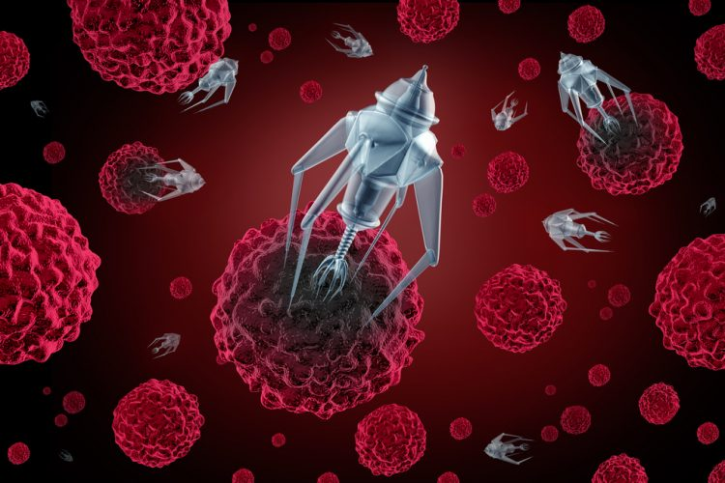

Le Hand Arm System est conçu pour avoir la taille, la force et la vitesse d'un bras humain. Il utilise des câbles super résistants comme tendons et son endosquelette en aluminium lui donne l'apparence de la main de Terminator.

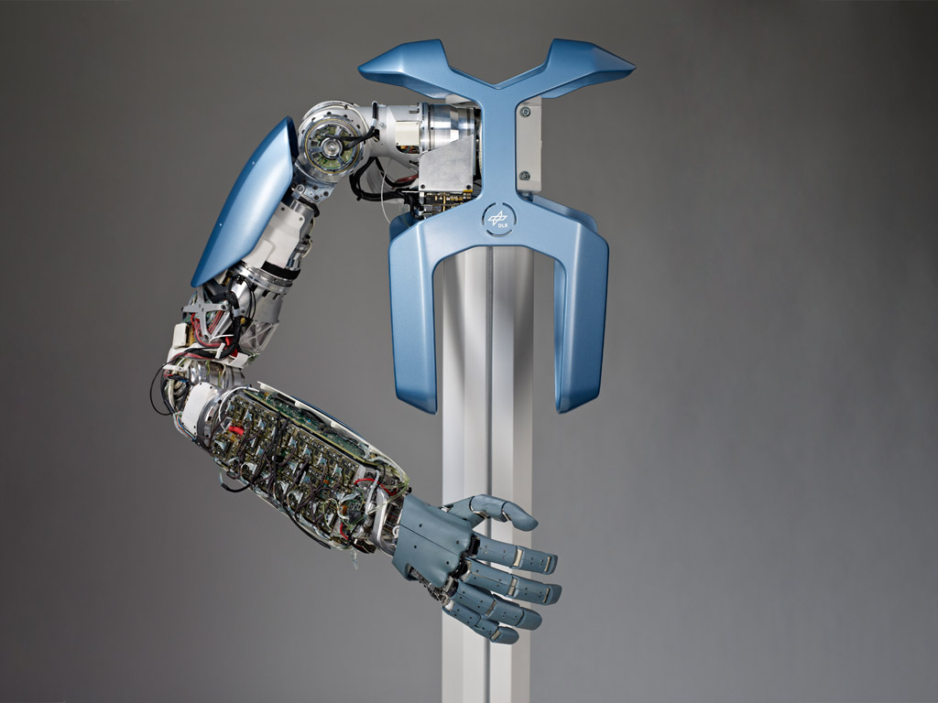

Persévérance est un rover semi-autonome de la taille d'une petite voiture conçu pour explorer la surface de Mars. Il transporte des caméras et des équipements scientifiques pour rechercher des traces de vie microbienne passée. Le rover s'est posé sur Mars le 18 février 2021.

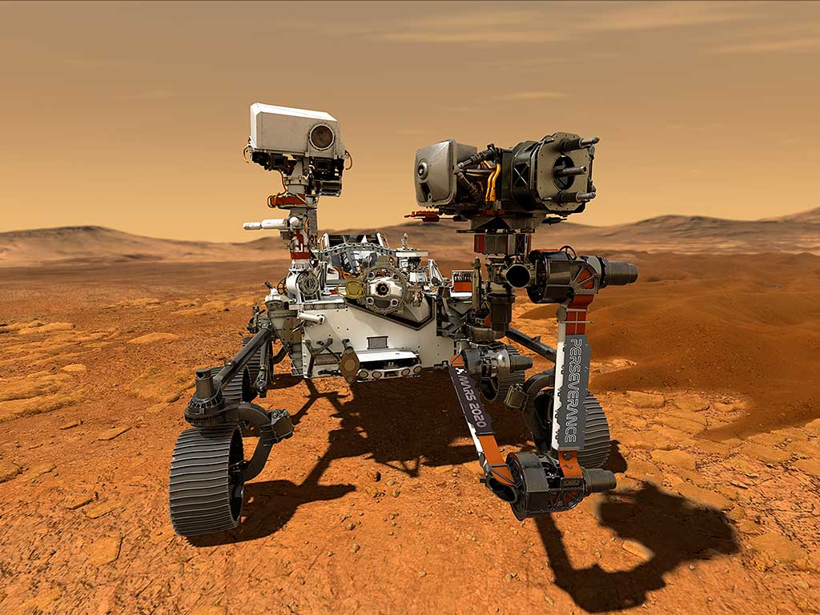

Aquanaut est un véhicule sous-marin sans pilote qui peut se transformer d'un sous-marin agile conçu pour les croisières à longue distance en un robot à moitié humanoïde capable d'effectuer des tâches de manipulation complexes. Il peut inspecter les infrastructures pétrolières et gazières sous-marines, actionner des vannes et utiliser des outils.

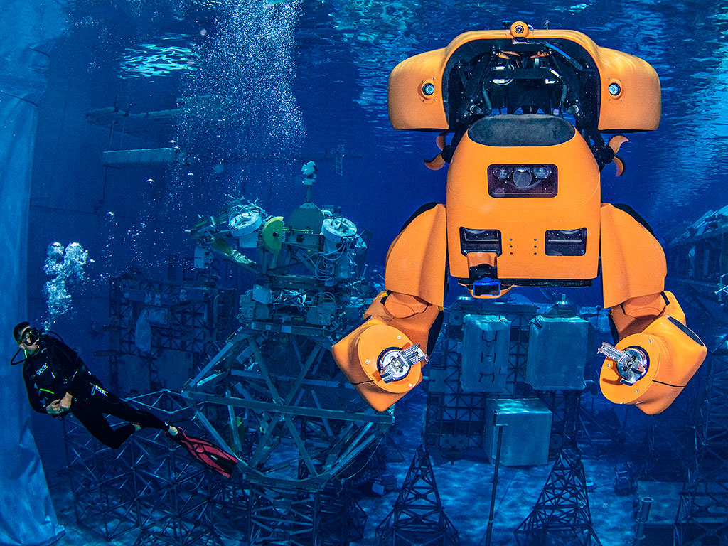

Le Titan était le bras robotique le plus puissant au monde, avec une capacité de charge de plus de 1 000 kg. Cela suffit pour soulever des pièces d'avion, des blocs de marbre et plus d'une douzaine de roboticiens.

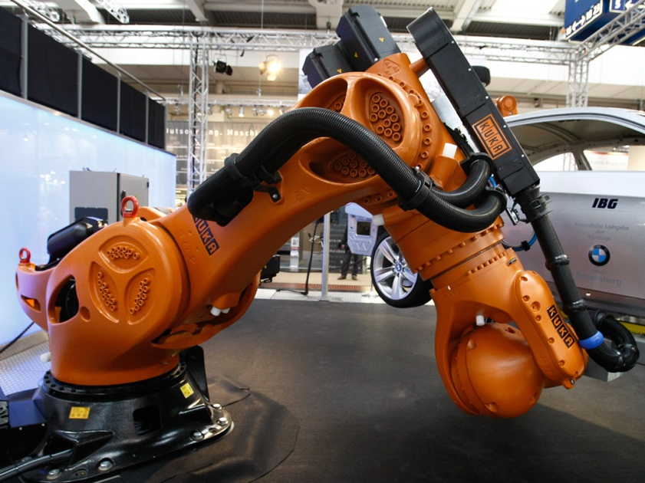

La voiture autonome de Google est une Toyota Prius modifiée qui peut conduire de manière autonome dans le trafic urbain et sur les autoroutes. L'objectif est de développer une technologie permettant de réduire les accidents de la circulation et d'améliorer l'efficacité des routes.

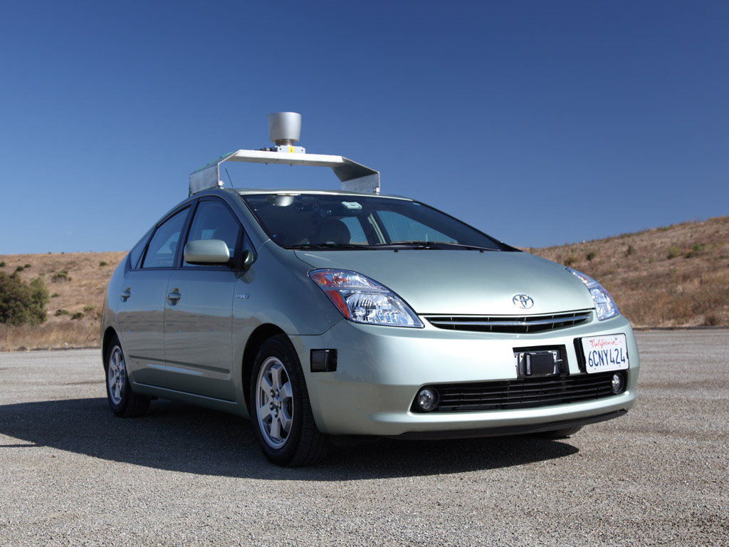

Le Global Hawk est un véhicule aérien sans pilote utilisé pour la surveillance à haute altitude et de longue durée. Vous lui dites ce qu'il doit faire et il peut décoller, voler, espionner et revenir sans aucune intervention humaine.

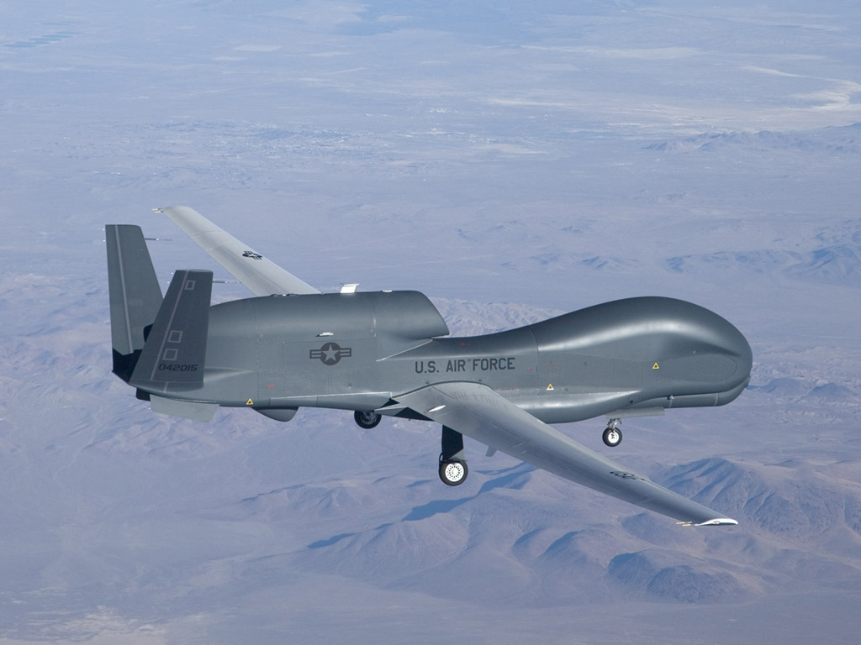

11 avril 2023 : Un média du Koweït a révélé l'existence d'un lecteur de nouvelles généré par l'IA.

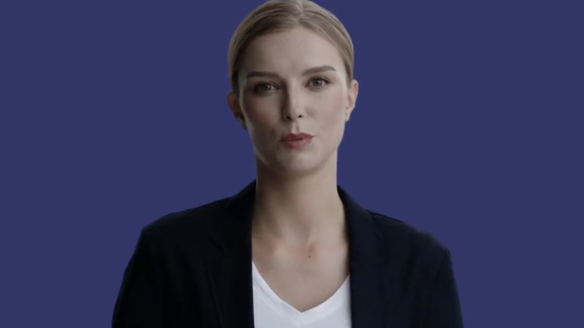

Pour les jeunes apprenants, ces feuilles de travail peuvent être intéressantes :

**Explorer le monde des robots (anglais)** : <https://robots.ieee.org/learn/activities/robots-activity-sheets.pdf>

**Explorer le monde des robots (espagnol**) : <https://robots.ieee.org/learn/activities/robots-activity-sheets-es.pdf>

Malheureusement, il n'existe pas encore de version française.

**Centre de Loisirs Ustaritz**